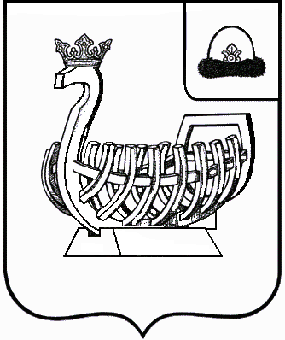
КАСИМОВСКАЯ ГОРОДСКАЯ ДУМА
шестого созыва

Р Е Ш Е Н И Е

от 03 марта 2014 года №1/1

Об отчете начальника Межмуниципального отдела
Министерства внутренних дел России
«Касимовский» перед Касимовской городской
Думой по итогам 2013 года

Рассмотрев отчет начальника Межмуниципального отдела МВД России «Касимовский» перед Касимовской городской Думой по итогам 2013 года, направленный письмом от 17.01.2014 №506, руководствуясь решением Касимовской городской Думы от 15.03.2012 №27/2 «О согласовании регламента проведения отчета начальника Межмуниципального отдела МВД России «Касимовский» перед Касимовской городской Думой», Уставом муниципального образования - городской округ город Касимов, Касимовская городская Дума

РЕШИЛА:

1. Отчет начальника Межмуниципального отдела МВД России «Касимовский» перед Касимовской городской Думой по итогам 2013 года принять к сведению (прилагается).
2. Настоящее решение вступает в силу со дня его принятия и подлежит официальному опубликованию.

Глава муниципального образования,
председатель Касимовской городской Думы Ф. И. Провоторов

